

**2024-2028**

**KARDELEN İLK-ORTAOKULU STRATEJİK PLANI**

SUNUŞ

Eğitimin Türkiye Yüzyılı’nı muştulayan en önemli unsur olduğu bilinciyle hedeflerimize ulaşmak adına ülkemizin her sathında üretken olan ve eleştirel düşünebilen, iletişimi güçlü ve iş birliğini özümseyen nesillerin gelişimi için var gücümüzle çalışmakta; eğitim sistemimizi, iyi insan olmanın ve kendini tanımanın tüm koşullarını içerecek bir özgürleşme süreci olarak yapılandırmaktayız. Bu inançla, okul öncesi eğitimden başlayarakeğitimveöğretiminherkademesindebütünbireylerinniteliklieğitimeeriştiği bir eğitim sistemi oluşturmayı hedeflemekteyiz. Bütün çalışmalarımızı bu hedefe uygun olarak yürütmekte, eğitim politikalarımızı bu doğrultuda şekillendirmekteyiz.

Tüm bu anlayışlar çerçevesinde; 2024-2028 dönemini kapsayan Millî Eğitim Bakanlığı Stratejik Planı hazırlanmış olup stratejik planlama uygulamaları ve stratejik yönetim kültürünün hâkim kılınması için katılımcı bir anlayış ile Bakanlık merkez teşkilatından başlayarakilveilçemillîeğitimmüdürlükleriileokulvekurumlarımızastratejikyönetim anlayışı yaygınlaştırılmıştır.

Okul/kurum stratejik planı, adından da anlaşılacağı gibi, bir okulun amaç ve hedeflerine nasıl ulaşabileceğine dair plan ve stratejileri içeren bir belgedir. Okul gelişimine katkı sağlayan bir yol haritası niteliğinde olan stratejik plan; okul personelinin karar vermek, hedef belirlemek ve hedeflere ulaşmaktan sorumlu olmak gibi başarmaları gereken adımları olduğu anlamına gelir ve okula bağlılığı teşvik eder.

Stratejik yönetim süreci; bir okulun amaç ve hedeflerine ulaşması için tüm ihtiyaçlarının planlanması, analiz edilmesi, geliştirilmesi, izlenmesi ve değerlendirilmesi sürecidir. Stratejik yönetim süreci; okulun mevcut durumunu değerlendirmesine, stratejilerini belirlemesine, bunları uygulamasına ve uygulanan yönetim stratejilerinin etkinliğini analiz etmesine yardımcı olur.

Stratejik yönetim sürecini, standart formlar ve açıklamaların temel bir yapısı üzerinden Bakanlığımız ve il müdürlüklerimizin stratejik planlarıyla uyumlaştırmayı sağlamak ve okul ve kurumlara stratejik plan hazırlama sürecinde katkı sunmak amacıyla bu rehber hazırlanmıştır.

Bakanlık merkez teşkilatından başlayarak il ve ilçe millî eğitim müdürlükleri ile okul ve kurumlarımızdastratejikplanuygulamadönemininbaşarıylageçeceğineinancımtamdır. 2024-2028dönemistratejikplanhazırlıksürecindeemeğigeçenvekatkıdabulunantüm millî eğitim çalışanlarına teşekkür ederim.

Ercan TÜRK Strateji Geliştirme Başkanı

**T.C**

**YALOVA VALİLİĞİ**

**KARDELEN İLK-ORTAOKULU MÜDÜRLÜĞÜ**

**2024-2028 STRATEJİK PLANI**

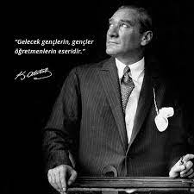

**Okul/Kurum Bilgileri**

|  |  |  |  |
| --- | --- | --- | --- |
| **İli:**  **YALOVA** | | **İlçesi:**MERKEZ | |
| **Adres:** | PAŞAKENT MAH. AYDIN ÖZAT CAD. KARDELEN İ.Ö.O BLOK NO 7 MERKEZ / YALOVA | **CoğrafiKonum (link)** | <https://maps.app.goo.gl/ZwGDxgH13w8tV8xT7> |
| **Telefon**  **Numarası:** | 0226 831 48 20 | **FaksNumarası:** | 0226 831 48 20 |
| **e-Posta**  **adresi:** | https://kardeleno.meb.k12.tr | **Web sayfası adresi:** | <https://kardeleno.meb.k12.tr/tema/index.php> |
| **Kurum Kodu:** | 714803-714800 | **ÖğretimŞekli:** | Tam Gün |

SUNUŞ OKUL MÜDÜRÜ

Geleceğe güvenle ulaşmanın, hızla gelişen ve ilerleyen dünya düzeninde etkin olarak yer almak için yegâne yöntemin eğitim olduğunun bilinciyle sürekli yenilenmeyi ve kalite kültürünü ilke edindik. Bu düşünceden yola çıkarak; eğitim ve öğretim başta olmak üzere insan kaynakları ve kurumsallaşma, sosyal faaliyetler, alt yapı, toplumla ilişkiler ve kurumlar arası ilişkilerde en yüksek verimle faaliyetlerimizi sürdürmekteyiz. Geleceğin inşasında söz sahibi olmak için ‘bilgiyi üreten’ olmak, hür, bağımsız, şanlı, yüksek bir topluluk haline gelmek için yürüttüğümüz çalışmaların etkinlik ve verimliliği açısından belli bir plan, program ve izlenecek yol haritasına ihtiyaç duyulmaktadır. Tüm kadromuz ve paydaşlarımız olarak dürüst, tarafsız, adil, sevgi dolu, iletişime açık, çözüm üreten, yenilikçi, önce insan anlayışına sahip bireyler yetiştirmek bizim temel hedefimizdir Kardelen ilkokulu-Ortaokulu olarak bizler, bilgi toplumunun gün geçtikçe artan bilgi arayışını karşılayabilmek için eğitim, öğretim, topluma hizmet görevlerimizi arttırmak istemekteyiz. Var olan değerlerimiz doğrultusunda her türlü yaşam becerisine, sağlıklı zihinsel ve fiziki karakterlere sahip bireyler yetiştirmeyi amaç edindik.

2024-2028 Stratejik planının Kardelen İlkokulu-Ortaokulu’nun belirlediği hedeflere ulaşmasında gelişme ve kurumsallaşmasında önemli katkı sağlayacağına inanıyor, planın hazırlanmasında emeği geçen öğretmen ve velilerimize; planın gerçekleşmesinde yardımcı olacak herkese teşekkür ediyorum.

**Ali VARELCİ**

OKUL MÜDÜRÜ

İçindekiler

SUNUŞ 3

SUNUŞ OKUL MÜDÜRÜ 7

GİRİŞ VE STRATEJİK PLANIN HAZIRLIK SÜRECİ 9

Strateji Geliştirme Kurulu ve Stratejik Plan Ekibi 9

Planlama Süreci: 9

DURUM ANALİZİ 10

Kurumsal Tarihçe 11

Uygulanmakta Olan Stratejik Planın Değerlendirilmesi 11

Yasal Yükümlülükler ve Mevzuat Analizi 12

Üst Politika Belgeleri Analizi 13

Faaliyet Alanları ile Ürün/Hizmetlerin Belirlenmesi 14

Paydaş Analizi 16

Okul/Kurum İçi Analiz 17

OKULDAKİ KURULLAR 18

Teknolojik Düzey 29

Mali Kaynaklar 30

İstatistiki Veriler 31

GZFTAnalizi …… **.**37

GüçlüveZayıfYönler 37

FırsatlarveTehditler 38

Gelişim ve Sorun Alanları 38

GELECEĞE BAKIŞ 41

Misyon 41

Vizyon 41

TemelDeğerler 41

AMAÇ,HEDEFVEPERFORMANSGÖSTERGESİİLE STRATEJİLERİN BELİRLENMESİ 42

PerformansGöstergeleri 42

StratejilerinBelirlenmesi 47

Maliyetlendirme 47

İZLEMEVEDEĞERLENDİRME 47

GİRİŞ VE STRATEJİK PLANIN HAZIRLIK SÜRECİ

Strateji Geliştirme Kurulu ve Stratejik Plan Ekibi

**Strateji Geliştirme Kurulu:** Okul müdürünün başkanlığında bir okul müdür yardımcısı, bir öğretmen ve okul/aile birliği başkanı ile bir yönetim kurulu üyesi olmak üzere 5 kişiden oluşan üst kurul kurulur.

**Stratejik Plan Ekibi:** Okul müdürü tarafından görevlendirilen ve üst kurul üyesi olmayan müdür yardımcısı başkanlığında, belirlenen öğretmenler ve gönüllü velilerden oluşur.

**Tablo1.Strateji Geliştirme Kurulu ve Stratejik Plan Ekibi Tablosu**

|  |  |  |  |
| --- | --- | --- | --- |
| **Strateji Geliştirme Kurulu Bilgileri** | | **Stratejik Plan Ekibi Bilgileri** | |
| **Adı Soyadı** | **Ünvanı** | **Adı Soyadı** | **Ünvanı** |
| Ali VARELCİ | Okul Müdürü | Osman Özkan BARAN | Müdür Yardımcısı |
| Osman Özkan BARAN | Müdür Yardımcısı | Huriye SAĞIRLI | Veli |
| Fatih ÖZDEDE | İngilizce Öğretmeni | Büşra BAYZAN | Veli |
| Aydoğan ÖRS | Rehber Öğretmen | Gülşen ADIYAMAN | Veli |
| Okan ŞAHİN | Sınıf Öğretmeni | Murat TIĞLI | Sınıf Öğretmeni |
| Kerem USLUER | Matematik Öğretmeni | Semiray TEMEL ÖZGÜRBÜZ | Sınıf Öğretmeni |

Planlama Süreci:

2024-2028 dönemi stratejik plan hazırlanma süreci Strateji Geliştirme Kurulu ve Stratejik Plan Ekibinin oluşturulması ile başlamıştır. Ekip tarafından oluşturulan çalışma takvimi kapsamında ilk aşamada durum analizi çalışmaları yapılmış ve durum analizi aşamasında, paydaşlarımızın plan sürecine aktif katılımını sağlamak üzere paydaş anketi, toplantı ve görüşmeler yapılmıştır. Durum analizinin ardından geleceğe yönelim bölümüne geçilerek okulumuzun/kurumumuzun amaç, hedef, gösterge ve stratejileri belirlenmiştir. Yönetmelikle belirlenen kurul ve komisyonlar öğretmenler kurulu toplantısında oluşturulmuş, stratejik plana grupları velilerden ve öğretmenlerden gönüllülük esasına dayalı şekilde kurulmuştur.

Bu stratejik plan ile amaçlanan, okul ile çevre ilişkilerini geliştirmeyi, okul gelişimini sürekli kılmayı, belirlenen stratejik amaçlarla, ülkemize, çevresine faydalı, kendi ile barışık, düşünen ve özgün üretimlerde “bende varım” diyebilen nesiller yetiştirilmesi amacını taşımaktadır.

DURUM ANALİZİ

Durum analizi bölümünde okulumuzun mevcut durumu ortaya konularak neredeyiz sorusuna yanıt bulunmaya çalışılmıştır. Bu kapsamda okulumuzun kısa tanıtımı, okul künyesi ve temel istatistikleri, paydaş analizi ve görüşleri ile okulumuzun Güçlü Zayıf Fırsat ve Tehditlerinin (GZFT) ele alındığı analize yer verilmiştir.

Okulun Kısa Tanıtımı Okulumuzun ilk stratejik planı; gerisinde 20 yıllık okulumuzun birikimini, kültürünü içinde barındırarak, geleceğe yönelik TKY ilkeleri ışığında okulumuzun 5 yıllık bir yol haritası olma özelliği taşımaktadır. Okulumuz ilk günden beri öğrenci merkezli bir okul olmuş öğrencinin mutluluğu ve öncelikleri ilk sırada verdiğimiz değerlerdir. Okulumuzda derslik sistemi uygulanmaktadır, okulumuz İlkokul ve Ortaokul ve anasınıfı aynı binada tek müdür bir müdür yardımcısı idaresinde bulunmaktadır. Okulumuzda 28 öğretmen 1 kadrolu yardımcı hizmetli görev yapmaktadır. Okulumuz taşımalı okul bölgesinde olup 4 bölgeden öğrenciler taşmalı servis ile okulumuza gelmektedir. Öğrenci sayımız anasınıfı dahil 295‘tir ve okulumuzda mevcut 19 derslik ,2 Fen laboratuarı,1 Akıl ve Zeka oyunları sınıfı,1 kapalı spor alanı,1 STEM ve robotik Kodlama atölyesi,1 Müzik Atölyesi,1 Tasarım ve Beceri Atölyesi,1 Drama atölyesi,1 Konferans Salonu,1 Z-Kütüphane, 1 İngilizce sınıfı, 1 adet bilişim sınıfı vardır.

Belli bir süreç içinde oluşturulan “Kardelen İlk-Ortaokulu Stratejik Planı” ile okulumuzun misyonu ve vizyonu, kuruluş/varoluş amacına uygun bir biçimde ortaya konulmuş ve bu vizyona ulaşmak için stratejik amaçlar ve hedefler belirlenmiştir. Kardelen İlk- Orta Okulu Stratejik Plan¨ 2024–2028 yılları arasındaki Kardelen İlk-Orta Okulu’nun stratejik amaçlar¨ doğrultusunda, sonuçlar ölçülebilir göstergeleri olan hedefler ve alt-hedefler ortaya koymaktadır

Kurumsal Tarihçe

* + 1. Okulumuz 1999 Gölcük depreminden sonra kurulan Paşakent Kalıcı Konutlarında yer almaktadır. Depremden sonra kalıcı konutlara yerleşen öğrencilere ve çevre bölgelerden taşıma yoluyla gelen öğrencilere hizmet vermektedir. Esadiye, Güneyköy, Karatepe, Soğucak ve Okulun bulunduğu Paşakent’ten öğrenciler okulumuza gelmektedir. Okulumuz 4 katlı olup toplam derslik sayısı 19’dur. Ayrıca öğrencilerimize hizmet vermek amacıyla ,2 Fen laboratuarı,1 Akıl ve Zeka oyunları sınıfı,1 kapalı spor alanı,1 STEM ve robotik Kodlama atölyesi,1 Müzik Atölyesi,1 Tasarım ve Beceri Atölyesi,1 Drama atölyesi,1 Konferans Salonu,1 Z-Kütüphane, 2 adet İngilizce sınıfı bulunmaktadır.

Uygulanmakta Olan Stratejik Planın Değerlendirilmesi

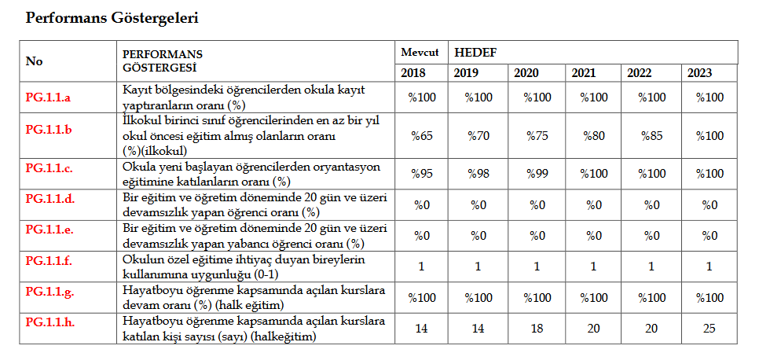

* 1. Uygulanmakta olan planın başarı oranı yukarıdaki grafikte gösterilmiştir.

Yasal Yükümlülükler ve Mevzuat Analizi

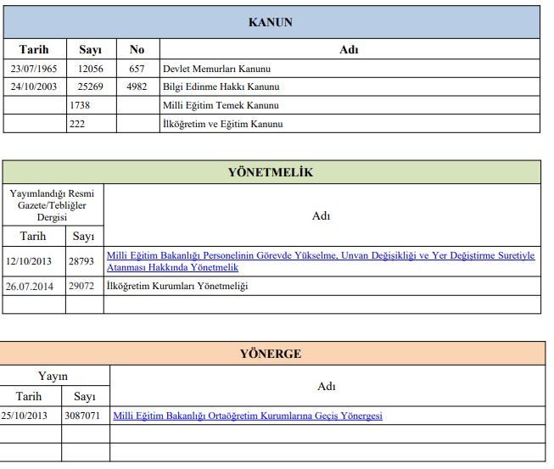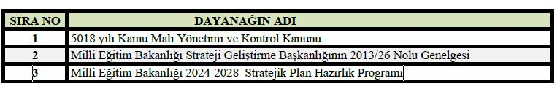

Üst Politika Belgeleri Analizi

Üst politika belgeleri;

* 12.Kalkınma Planı
* Cumhurbaşkanlığı Programı,
* Orta Vadeli Program,
* Cumhurbaşkanlığı Yıllık Programı,
* Millî Eğitim Bakanlığı Stratejik Planı,
* İl Millî Eğitim Müdürlüğü Stratejik Planı,
* İlçe Millî Eğitim Müdürlüğü Stratejik Planı ile
* Okul/kurumu ilgilendiren ulusal, bölgesel ve sektörel strateji eylem planlarını ifade eder.

Kurumun faaliyet alanları ile Kalkınma Planı, diğer plan ve programlarda yer alan amaç, ilke ve politikalar arasındaki uyuma bakılır.

**Tablo2.ÜstPolitikaBelgeleriAnaliziTablosu**

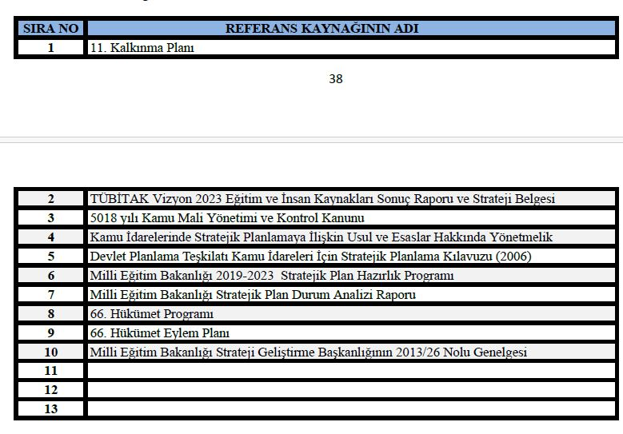

İlgili tablo, amaç ve hedeflere temel teşkil edecek “tespitler ve ihtiyaçların belirlenmesinde göz önünde bulundurulur.

Faaliyet Alanları ile Ürün/Hizmetlerin Belirlenmesi

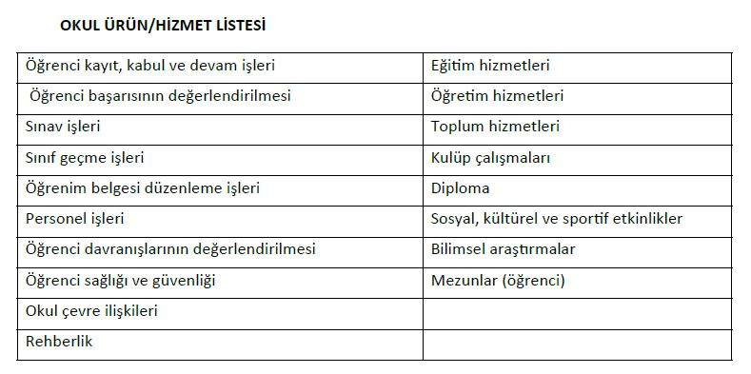

* 1. 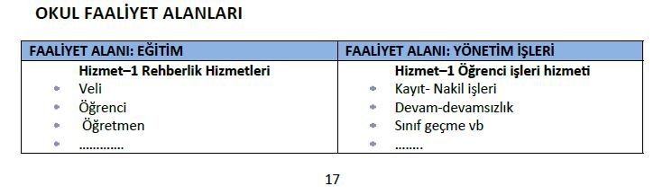

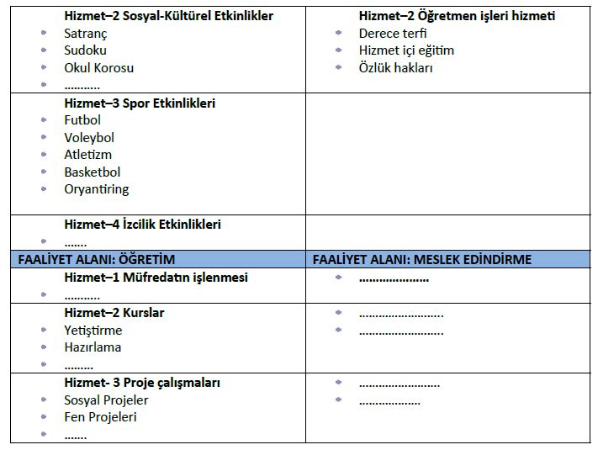

Paydaş Analizi

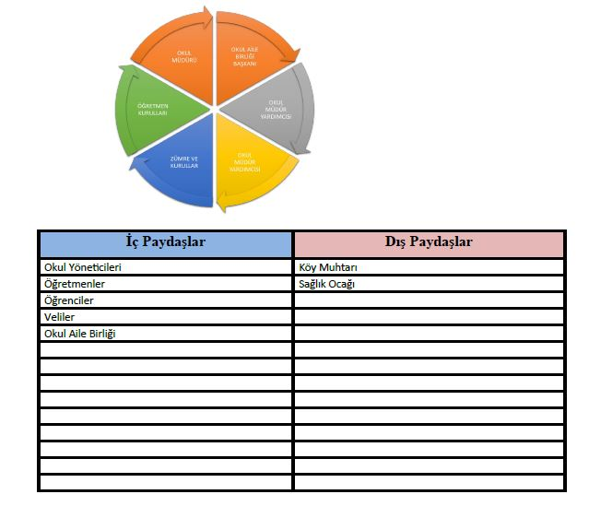

Okul/Kurum İçi Analiz

OKULDAKİ KURULLAR

|  |  |  |  |  |  |
| --- | --- | --- | --- | --- | --- |
| **2023-2024 EĞİTİM-ÖĞRETİM YILI KARDELEN İLKOKULU-ORTAOKULU EK:2  KURUL ve KOMİSYONLARDA GÖREVLİ  ÖĞRETMEN-ÖĞRENCİ-VELİ LİSTESİ** | | | | | |
| **ÖĞRETMENLER KURULU KATİP ÖĞRETMEN SEÇİMİ+** | | | | | |
| **1** | **Yazman Öğretmenler** | **ÖĞRETMEN - ASIL** | OZAN ŞENOL | **ÖĞRETMEN - YEDEK** | YASEMİN SAVAŞIR | |
| **ÖĞRETMEN - ASIL** | NURAY ÖZPERÇİN | **ÖĞRETMEN - YEDEK** | HALİL KARAKAYA |
| **SINIF/ALAN ZÜMRE BAŞKANLARI KURULU- MEB Eğitim Kurulları ve Zümreleri Yönergesi/ Madde: 13)** | | | | | |
| **2** | **Snıf/Alan Zümre Başkanları Kurulu** | **Türkçe** | KEZİBAN GÜVEN | **Görsel Sanatlar** | MELİKE YAHŞİ |
| **Matematik** | NURAY ÖREK | **Teknoloji ve Tasarım** | OZAN ŞENOL |
| **Fen Bilimleri** | BETÜL ÖZKAN | **Beden Eğitimi** | SİDAR IŞIK |
| **Sosyal Bilgiler** | HALİL KARAKAYA | **Bilişim Teknolojileri** | OZAN ŞENOL |
| **Din Kültürü** |  | **Müzik** | ÇAĞRI SARIHÜSEYİNOĞLU |
| **İngilizce** | FATİH ÖZDEDE |  |  |
| **1.SINIF** | GÜLSÜM TİDİM | **3.SINIF** | SERKAN ERASLAN |
| **2. SINIF** | MURAT TIĞLI | **4.SINIF** | AYŞEGÜL KURBAN |
| **OKUL ZÜMRE BAŞKANLAR KURULU BAŞKANI+** | | | | | |
| **3** | **Alan Zümre Başkanları Kurulu Başkanı** | **(Başkan)** | HALİL KARAKAYA | **(Başkan Yrd)** | BETÜL ÖZKAN |
| **SINIF/ŞUBE REHBER ÖĞRETMENLERİ (İ.K.Y / Madde 48)+** | | | | | |
| **4** | **ŞUBESİ** | **SINIF ÖĞRETMENİ** | **ŞUBESİ** | **SINIF ÖĞRETMENİ** |  |
| **5-A** | KEREM USLUER | **1-A** | GÜLSÜM TİDİM |  |
| **5-B** | YASEMİN SAVAŞIR | **1-B** | OKAN ŞAHİN |  |
| **6-A** | NURAY ÖREK | **2-A** | MURAT TIĞLI |  |
| **6-B** | BÜŞRA ÖZTÜRK | **2-B** | NURAY ÖZPERÇİN |  |
| **7-A** | BETÜL OZKAN | **3-A** | SERKAN ERASLAN |  |
| **7-B** | MELİKE YAHŞİ | **3-B** | SEMİRAY TEMEL ÖZGÜRBÜZ |  |
| **8-A** | SİNEM KÖSAL YAŞA | **4-A** | AYŞEGÜL KURBAN |  |
| **8-B** | HALİL KARAKAYA | **4-B** | HANIM KAYA |  |
| **ANASINIFI-A** | BEGÜM BARAN |  |  |  |
| **ANASINIFI-B** | MERVENUR AVCU |  |  |  |
| **Törenler ve Kutlama Komisyonu (Sosyal Etkinlikler Yönetmeliği / Madde: 28)** | | | | | |
| **5** | **Törenler ve Kutlama Komisyonu** | BAŞKAN MÜD.YRD. | SİDAR IŞIK | ÖĞRETMEN | MELİKE YAHŞİ |
| ÖĞRETMEN | YASEMİN SAVAŞIR | ÖĞRETMEN | OZAN ŞENOL |
| ÖĞRETMEN | ÇAGRI SARIHÜSEYİNOĞLU | ÖĞRETMEN | HANIM KAYA |
|  | ÖĞRETMEN | ERCAN TEPECİK | ÖĞRETMEN | KEZİBAN GÜVEN |
| **ÖĞRENCİ DAVRANIŞLARINI DEĞERLENDİRME KURULU (İ.K.Y / Madde 57)** | | | | | |
| **6** | **ÖĞRENCİ DAVRANIŞLARINI DEĞERLENDİRME KURULU** | ASIL ÜYELER | | YEDEK ÜYELER | |
| MÜDÜR YARDIMCISI (BAŞKAN) | SİDAR IŞIK | ÖĞRETMEN YEDEK | BÜŞRA ÖZTÜRK |
| ÖĞRETMEN | AYDOĞAN ÖRS | ÖĞRETMEN YEDEK | MELİKE YAHŞİ |
| ÖĞRETMEN | ERCAN TEPECİK | ÖĞRETMEN YEDEK | HANIM KAYA |
| ÖĞRETMEN | BETÜL ÖZKAN |  |  |
| VELİ |  | VELİ YEDEK |  |
| **OKUL AİLE BİRLİĞİ YÖNETİM KURULU (O.A.B. YÖN:MADDE12) YAPILMADI** | | | | | |
| **7** | **OKUL AİLE BİRLİĞİ YÖNETİM KURULU** | (BAŞKAN) VELİ | NURSEL AYDIN | VELİ YEDEK: | FERDANE DÜŞTEGÖR |
| (BAŞKAN YAR.) VELİ | NİHAN ÇELEBİ | VELİ YEDEK: | HASAN GÜNER |
| (MUHASİP) VELİ | ŞULE GÜNER | VELİ YEDEK: | MERVE BAYSAL |
| (SEKRETER) VELİ | TUĞBA BARUT | VELİ YEDEK: | HAVVANUR AYDOĞAN |
| ÜYE - VELİ | DİLEK BARUT | VELİ YEDEK: | HAİDY MANSOUR |
| **OKUL AİLE BİRLİĞİ DENETİM KURULU (O.A.B. YÖN: MADDE 11-B, MADDE:14)** | | | | | |
| **8** | **OKUL AİLE BİRLİĞİ DENETLEME KURULU** | ÖĞRETMEN-ASİL | SEMİRAY TEMEL ÖZGÜRBÜZ | ÖĞRETMEN- YEDEK: | AYŞEGÜL KURBAN |
| ÖĞRETMEN-ASİL | HALİL KARAKAYA | ÖĞRETMEN- YEDEK: | NURAY ÖREK |
| VELİ - ASIL | FERDANE DÜŞTEGÖR | VELİ- YEDEK: | FATOŞ OKUYUCU |
| **TAŞINIR SAYIM KURULU (TAŞINIR MAL YÖNETMELİĞİ/Madde:32/2)** | | | | | |
| **9** | **TAŞINIR SAYIM KURULU** | MÜDÜR YAR. BAŞKAN | SİDAR IŞIK | YEDEK: | SEMİRAY TEMEL ÖZGÜRBÜZ |
| MÜDÜR YAR.-ASIL | O.ÖZKAN BARAN | YEDEK: | SERKAN ERASLAN |
| ÖĞRETMEN - ASIL | OKAN ŞAHİN | YEDEK: | OZAN ŞENOL |
|  |  | ÖĞRETMEN - ASIL | HALİL KARAKAYA |  |  |
| **DEĞER TESPİT KOMİSYONU (TAŞINIR MAL YÖN. MAD.13)** | | | | | |
| **10** | **TAŞINIR DEĞER TESPİT KOMİSYONU** | MÜDÜR YRD. | O.ÖZKAN BARAN | ÖĞRETMEN YEDEK: | KEZİBAN GÜVEN |
| ÖĞRETMEN - ASIL | AYŞEGÜL KURBAN | ÖĞRETMEN YEDEK: | MELİKE YAHŞİ |
| ÖĞRETMEN - ASIL | KEREM USLUER | ÖĞRETMEN YEDEK: | FATİH ÖZDEDE |
| **REHBERLİK HİZMETLERİ YÜRÜTME KOMİSYONU(İ.K.Y /Madde 9- MEB Rehberlik Hizmetleri Yönetmeliği Madde:29)** | | | | | |
| **11** | **REHBERLİK HİZMETLERİ YÜRÜTME KOMİSYONU** | BAŞKAN MÜDÜR | ALİ VARELCİ | 7.SIN.ÖĞRETMEN TEM. | MELİKE YAHŞİ |
| MÜDÜR YARDIMCISI | SİDAR IŞIK | 8.SIN.ÖĞRETMEN TEM. | ÇAĞRI SARIHÜSEYİNOĞLU |
| MÜDÜR YARDIMCISI | O.ÖZKAN BARAN | ÖDDK Temsilcisi | NİSA BARUT |
| REHBER ÖĞRETMEN | AYDOĞAN ÖRS | Okul Öğrenci Temsilcisi | **BUĞLEM ÖZMEN** |
| 5.SIN.ÖĞRETMEN TEM. | ERCAN TEPECİK | Okul Aile Bir. Temsilcisi |  |
| 6.SIN.ÖĞRETMEN TEM. | HALİL KARAKAYA |  |  |
| **BEP GELİŞTİRME BİRİMİ (ÖZEL EĞİTİM HİZMETLERİ YÖNETMELİĞİ/ MADDE: 47)** | | | | | |
| **12** | **BEP GELİŞTİRME BİRİMİ** | BAŞKAN MÜDÜR YAR. | SİDAR IŞIK | ÖĞRENCİNİN DİĞER ÖĞR. | **ECRİN ESMA YAŞASIN** |
| REHBER ÖĞRETMEN | AYDOĞAN ÖRS | ÖĞRENCİ | **BUĞLEM ÖZMEN** |
| ŞUBE REHBER ÖĞRT. | AYŞEGÜL KURBAN | ÖĞRENCİNİN VELİSİ | **RABİA ÖZMEN** |
| **YAZI İNCELEME VE SEÇME KURULU (SOSYAL ETKİNLİKLER YÖNETMELİĞİ / MADDE:12)** | | | | | |
| **13** | **İNCELEME VE SEÇME KURULU** | BAŞKAN MÜD.YRD. | O.ÖZKAN BARAN | KULÜP DANIŞMAN ÖĞRT | MELİKE YAHŞİ |
| ÖĞRETMEN | KEZİBAN GÜVEN | ÖĞRENCİ TEMS. | ECRİN ESMA YAŞASIN |
| ÖĞRETMEN | YASEMİN SAVAŞIR |  |  |
| **SOSYAL ETKİNLİKLER KURULU (Sosyal Etkinlikler Yönetmeliği / Madde: 6)** | | | | | |
| **14** | **SOSYAL ETKİNLİKLER KURULU** | BAŞKAN MÜD.YRD. | SİDAR IŞIK | ÖĞRENCİ | AYRİS CANBİR |
| DANIŞMAN ÖĞRT. | AYDOĞAN ÖRS | ÖĞRENCİ | ESMA YAŞASIN |
| DANIŞMAN ÖĞRT. | BÜŞRA ÖZTÜRK | VELİ | BİRSEL AYDIN |
| DANIŞMAN ÖĞRT. | ÇAGRI SARIHÜSEYİNOĞLU |  |  |
| **STRATEJİK PLAN ÜST KURULU** | | | | | |
| **15** | **STRATEJİK PLAN ÜST KURULU** | MÜDÜR | ALİ VARELCİ | BAŞKAN | AYDOĞAN ÖRS |
| MÜDÜR YARDIMCISI | O.ÖZKAN BARAN | KOORDİNATÖR | FATİH ÖZDEDE |
| REHBER ÖĞRETMEN | AYDOĞAN ÖRS | ÜYE | MURAT TIĞLI |
| OAB BAŞKANI | BÜŞRA BAYZAN | ÜYE | SERKAN ERASLAN |
| OAB YÖN. KUR. ÜYESİ | GÜLŞEN ADIYAMAN | ÜYE | YASEMİN SAVAŞIR |
| **STRATEJİK PLAN GELİŞTİRME EKİBİ** | | | | | |
| **16** | **STRATEJİK PLAN GELİŞTİRME EKİBİ** | MÜDÜR YARDIMCISI | SİDAR IŞIK | BAŞKAN |  |
| MÜDÜR YARDIMCISI | O.ÖZKAN BARAN | KOORDİNATÖR |  |
| ÖĞRETMEN | KEREM USLUER | ÜYE |  |
| ÖĞRETMEN | FATİH ÖZDEDE | ÜYE |  |
| ÖĞRETMEN | OKAN ŞAHİN | ÜYE |  |
| VELİ | HURİYE SAĞIRLI | ÜYE |  |
| **WEB YAYIN KOMİSYONU(MİLLÎ EĞİTİM BAKANLIĞI OKUL İNTERNET SİTELERİ YÖNERGESİ Madde: 7)** | | | | | |
| **17** | **WEB YAYIN KOMİSYONU** | BAŞKAN MÜD.YRD. | O.ÖZKAN BARAN | İLKOKUL |  |
| BAŞKAN MÜD.YRD. | SİDAR IŞIK | ORTAOKUL |  |
| İNGİLİZCE ÖĞRETMENİ | FATİH ÖZDEDE | SINIF ÖĞRETMENİ | AYŞEGÜL KURBAN |
| TÜRKÇE ÖĞRETMENİ | YASEMİN SAVAŞIR | ANASINIFI ÖĞRETMENİ | Begüm BARAN |
| REHBER ÖĞRETMEN | AYDOĞAN ÖRS | BİL.TEK.ÖĞRET. | OZAN ŞENOL |
| **KÜTÜPHANE KAYNAKLARININ TESPİTİ VE SEÇİMİ KOMİSYONU (OKUL KÜTÜPHANELERİ YÖNETMELİĞİ / MADDE:10/b)** | | | | | |
| **18** | **KÜTÜPHANE KAYNAKLARININ TESPİTİ VE SEÇİMİ KOMİSYONU** | BAŞKAN MÜDÜR | ALİ VARELCİ | KULÜP TEMSİLCİSİ ÖĞRC. | AYRİS ECRİN CANBİR |
| MÜDÜR YARDIMCISI | SİDAR IŞIK | MÜDÜR YARDIMCISI | OSMAN ÖZKAN BARAN |
| TÜRKÇE ZÜMRE BAŞKANI | YASEMİN SAVAŞIR | OKUL-AİLE BİRLİĞİ VELİ |  |
| DANIŞMAN ÖĞRETMEN | HANIM KAYA | OKUL ÖĞR MEC.BAŞ. | PAPATYA GÖKSU BATUR |
| **DEĞERLER EĞİTİMİ KOMİSYONU** | | | | | |
| **19** | **DEĞERLER EĞİTİMİ KOMİSYONU** | BAŞKAN MÜD.YRD. | SİDAR IŞIK | ÖĞRETMEN | OKAN ŞAHİN |
| ÖĞRETMEN | SİNEM KÖKSAL YAŞA | ÖĞRETMEN | HANIM KAYA |
| ÖĞRETMEN | BÜŞRA ÖZTÜRK |  |  |
|  |  |  |  |  |  |
| **SATIN ALMA KOMİSYONU( İKY / MADDE :69)** | | | | | |
| **20** | **SATIN ALMA KOMİSYONU** | BAŞKAN MÜD.YRD. | SİDAR IŞIK |  |  |
| ÖĞRETMEN | HALİL KARAKAYA |  |  |
| ÖĞRETMEN | AYDOĞAN ÖRS |  |  |
| **MUAYENE VE KABUL KOMİSYONU ( İKY / MADDE:69)** | | | | | |
| **21** | **MUAYENE VE KABUL KOMİSYONU** | BAŞKAN MÜD.YRD. | SİDAR IŞIK |  |  |
| ÖĞRETMEN | SERKAN ERASLAN |  |  |
| ÖĞRETMEN | HANIM KAYA |  |  |
| **EĞİTİM BÖLGESİ MÜDÜRLER KURULU (MEB EĞİTİM BÖLGELERİ VE EĞİTİM KURULLARI YÖNERGESİ / MADDE: 10)** | | | | | |
| **22** | **EĞİTİM BÖLGESİ MÜDÜRLER KURULU** | OKUL MÜDÜRÜ | ALİ VARELCİ |  |  |
| **ŞİDDETİ ÖNLEME ÇALIŞMA EKİBİ (Özel Eğ. Reh. ve Dan. Hiz. Genel Müd. 24.03.2006 tarih ve 2006/26 numaralı genelgesi)** | | | | | |
| **23** | **ŞİDDETİ ÖNLEME ÇALIŞMA EKİBİ** | OKUL MÜDÜRÜ | ALİ VARELCİ | REHBER ÖĞRETMEN | AYDOĞAN ÖRS |
| MÜDÜR YARDIMCISI | SİDAR IŞIK | OKUL AİLE.BİR. BAŞ. | NURSEL AYDIN |
| MÜDÜR YARDIMCISI | O.ÖZKAN BARAN | ÖĞRENCİ TEMSİLCİSİ |  |
| **PSİKOSOSYAL MÜDAHALE HİZMETLERİ OKUL EKİBİ (2002/11 GENELGE)** | | | | | |
| **24** | **PSİKOSOSYAL MÜDAHALE HİZMETLERİ OKUL EKİBİ** | OKUL MÜDÜRÜ | ALİ VARELCİ | ÖĞRETMEN TEMSİLCİSİ | BÜŞRA ÖZTÜRK |
| MÜDÜR YARDIMCISI | SİDAR IŞIK | VELİ TEMSİLCİSİ |  |
| REHBER ÖĞRETMEN | AYDOĞAN ÖRS | ÖĞRENCİ TEMSİLCİSİ |  |
| **TAŞIMALI EĞİTİM KOMİSYONU** | | | | | |
| **25** | **TAŞIMA VE YEMEK KOMİSYONU** | MÜDÜR YARDIMCISI | O.ÖZKAN BARAN |  |  |
| ÖĞRETMEN | SEMİRAY TEMEL ÖZGÜRBÜZ |  |  |
| ÖĞRETMEN | OKAN ŞAHİN |  |  |
| ÖĞRETMEN | SERKAN ERASLAN |  |  |
| **SÜT VE KURU ÜZÜM KOMİSYONU** | | | | | |
| **26** | **TAŞIMA VE YEMEK KOMİSYONU** | MÜDÜR YARDIMCISI | O.ÖZKAN BARAN |  |  |
| ÖĞRETMEN | SEMİRAY TEMEL ÖZGÜRBÜZ |  |  |
| ÖĞRETMEN | OKAN ŞAHİN |  |  |
| ÖĞRETMEN | SERKAN ERASLAN |  |  |
| **ACİL DURUM EKİPLERİ (Binaların Yangından Korunması Hakkında Yönetmelik -126)** | | | | | |
| **27** | **YANGINLA MÜCADELE EKİPLERİ** | **YANGINLA MÜCADELE VE SÖNDÜRME EKİBİ** | MATEMATİK ÖĞRETMENİ | KEREM USLUER |  |
| SOSYAL BİLGİLER | HALİL KARAKAYA |  |
| SINIF ÖĞRETMENİ | OKAN ŞAHİN |  |
| SINIF ÖĞRETMENİ | NURAY ÖZPERÇİN |  |
| SINIF ÖĞRETMENİ | HANIM KAYA |  |
| **KURTARMA EKİBİ** | TEKNOLOJİ TASARIM ÖĞRETMENİ | OZAN ŞENOL |  |
| SINIF ÖĞRETMENİ | MURAT TIĞLI |  |
| TÜRKÇE ÖĞRETMENİ | KEZİBAN GÜVEN |  |
| SINIF ÖĞRETMENİ | SERKAN ERASLAN |  |
| SINIF ÖĞRETMENİ | GÜLSÜM TİDİM |  |
| **KORUMA ARAMA VE TAHLİYE EKİBİ** | FEN BİLİMLERİ ÖĞRETMENİ | BETÜL ÖZKAN |  |
| MATEMATİK ÖĞRETMENİ | BÜŞRA ÖZTÜRK |  |
| GÖRSEL SANATLAR | MELİKE YAHŞİ |  |
| SINIF ÖĞRETMENİ | SEMİRAY T. ÖZGÜRBÜZ |  |
| FEN BİLİMLERİ ÖĞRETMENİ | SİNEM KÖKSAL YAŞA |  |
| **İLK YARDIM EKİBİ** | MÜDÜR YARDIMCISI | SİDAR IŞIK |  |
| MÜDÜR YARDIMCISI | O.ÖZKAN BARAN |  |
| BEDEN EĞİTİMİ ÖĞR. | ERCAN TEPECİK |  |
| REHBER ÖĞRETMENİ | AYDOĞAN ÖRS |  |
| İNGİLİZCE ÖĞRETMENİ | FATİH ÖZDEDE |  |
|  |  |  |  |  |  |
| **İSG RİSK DEĞERLENDİRME EKİBİ (2014/16 GENELGE MD. 3-4)** | | | | | |
| **28** | **İSG RİSK DEĞERLENDİRME EKİBİ** | OKUL MÜDÜRÜ | ALİ VARELCİ | S. TEMEL ÖZGÜRBÜZ | SİDAR IŞIK |
| MÜDÜR YARDIMCISI | OSMAN ÖZKAN BARAN | BETÜL ÖZKAN | BARIŞ BAYDİ |
| ÖĞRETMEN | BÜŞRA ÖZTÜRK | SERKAN ERASLAN |  |
| ÖĞRETMEN | GÜLSÜM TİDİM | KEREM USLUER |  |
| **OKUL İŞ SAĞLIĞI VE GÜVENLİĞİ EKİBİ (İSG EKİBİ) (2014/16 GENELGE MD. 3-4)** | | | | | |
| **29** | **OKUL İŞ SAĞLIĞI VE GÜVENLİĞİ EKİBİ (İSG EKİBİ)** | OKUL MÜDÜRÜ | ALİ VARELCİ |  |  |
| Müdür Yardımcısı | OSMAN ÖZKAN BARAN |  |  |
| ÖĞRETMEN (Çalışan Temsilsilcisi) | BÜŞRA ÖZTÜRK |  |  |
| ÖĞRETMEN | GÜLSÜM TİDİM |  |  |
| **OKUL SAĞLIĞI YÖNETİM EKİBİ (MEB: 2017/19 Sayılı Genelge - 17.05.2016 İş Birliği Protokolü- Okul Sağlığının Korunması Kılavuzu -2017)** | | | | | |
| **30** | **OKUL SAĞLIĞI YÖNETİM EKİBİ** | Müdür Yardımcısı | SİDAR IŞIK | Rehber Öğretmen | AYDOĞAN ÖRS |
| Öğretmen | MERVENUR AVCU | Okul Sağlık Çalışanı |  |
| ÖĞRETMEN | KEZİBAN GÜVEN |  |  |
| OAB Temsilcisi |  |  |  |
| **KANTİN DENETLEME KOMİSYONU (Okul Kantinlerinde Satılacak Gıdalarve Eğitim Kurumlarındaki Gıda İşletmelerinin Hijyen Yönünden Denetlenmesi 10/03/2016-E.2852893)** | | | | | |
| **31** | **Kantin Denetleme Komisyonu** | Müdür Yardımcısı | SİDAR IŞIK | Rehber Öğretmen | AYDOĞAN ÖRS |
| Öğretmen | OZAN ŞENOL | Okul Sağlık Çalışanı |  |
| Öğrenci Temsilcisi | HANIM KAYA |  |  |
| OAB Temsilcisi |  |  |  |
| **SINIF YÜKSELTME VESINAV KOMİSYONU (okul öncesi eğitim ve ilköğretim kurumları yönetmenliği madde 32/1-a)** | | | | | |
| **32** | **SINIF YÜKSELTME VESINAV KOMİSYONU (okul öncesi eğitim ve ilköğretim kurumları yönetmenliği madde 32/1-a)** | BAŞKAN/ MDR. YRD. | O.ÖZKAN BARAN | BAŞKAN/ MDR. YRD. |  |
| ÖĞRETMEN | NURAY ÖZPERÇİN | ÖĞRETMEN | BEGÜM BARAN |
| ÖĞRETMEN | MERVENUR AVCU | ÖĞRETMEN | OKAN ŞAHİN |
| **İYEP OKUL KOMİSYONU (yetiştirme programı uygulama yönetmenliği madde:8)** | | | | | |
| **33** |  | BAŞKAN/ MDR. YRD. | O.ÖZKAN BARAN |  |  |
|  | ÖĞRETMEN | SERKAN ERASLAN |  |  |
|  | ÖĞRETMEN | SAEMİRAY T GÜRBÜZ |  |  |
| **SINAVLA KAYIT KOMİSYONU (MEB okul öncesi eğitim ve İKY madde:14)** | | | | | |
| **34** |  | BAŞKAN/ MDR. YRD. | O.ÖZKAN BARAN | BAŞKAN/ MDR. YRD. | SİDAR IŞIK |
|  | ÖĞRETMEN | MURAT TIĞLI | ÖĞRETMEN | BETÜL ÖZKAN |
|  | REHBER ÖĞRETMEN | AYDOĞAN ÖRS | ÖĞRETMEN | KEREM USLUER |
| **ÇOCUK KULÜBÜ YÖNETİM KURULU (MEB okul öncesi eğitim ve İKY madde:11)** | | | | | |
| **35** |  | BAŞKAN/ MDR. YRD. | O.ÖZKAN BARAN | BAŞKAN/ MDR. YRD. | SİDAR IŞIK |
|  | MÜDÜR YARDIMCISI | SİDAR IŞIK | ÖĞRETMEN | HANIM KAYA |
|  | ÖĞRETMEN | GÜLSÜM TİDİM | ÖĞRETMEN | OKAN ŞAHİN |
|  | VELİ | HURİYE SAĞIRLI | VELİ | FERHAN ORHAN |
| **OKULDA YATILILIK VE BURSLULUK KOMİSYONU (MEB resmi okullarda yatılılık bursluluk sosyal yardım ve okul pansiyonları yönetmenliği madde: 8)** | | | | | |
| **36** | **BURSLULUK KOMİSYONU** | MÜDÜR YARDIMCISI | SİDAR IŞIK | ÖĞRETMEN | OZAN ŞENOL |
| ÖĞRETMEN | SİNEM KÖKSAL YAŞA |  |  |
| ÖĞRETMEN | HALİL KARAKAYA |  |  |
| **COVİD-19 EYLEM PLANI HAZIRLAMA KOMİSYONU/EKİBİ** | | | | | |
| **37** |  | MÜDÜR YARDIMCISI | O.ÖZKAN BARAN |  |  |
|  | REHBER ÖĞRETMEN | AYDOĞAN ÖRS |  |  |
|  | ÖĞRETMEN | KEREM USLUER |  |  |
|  |  | ÖĞRETMEN | FATİH ÖZDEDE |  |  |
| **ÖĞRENCİ KULÜPLERİ** | | | | | |
|  |  |  |  |  |  |
| **38** | **ÖĞRENCİ KULÜPLERİ** | Gezi ve Turizm Kulübü | AYŞEGÜL KURBAN | MELİKE YAHŞİ OZAN ŞENOL |  |
| Çocuk Hakları Kulübü |  | HALİL KARAKAYA |  |
| Çevre Koruma Kulübü | NURAY ÖZPERÇİN | NURAY ÖREK |  |
| Kültür,Edebiyat KLUBÜ |  | YASEMİN SAVAŞIR |  |
| Akıl ve Zeka Oyunları kulübü | HANIM KAYA | KEREM USLUER |  |
| Sağlık, Temizlik, Beslenme Kulübü | SERKAN ERASLAN | BETÜL ÖZKAN |  |
| Afete Hazırlık Kulübü | GÜLSÜM TİDİM | BÜŞRA ÖZTÜRK |  |
| Sosyal Dayanışma ve Yardımlaşma Kulübü | SEMİRAY TEMEL ÖZGÜRBÜZ | MELEK İĞREK |  |
| Spor Kulübü | MURAT TIĞLI | ERCAN TEPECİK |  |
| Bilim Fen ve Teknoloji Kulübü | OKAN ŞAHİN | SİNEM KÖKSAL YAŞA |  |
| E-Twinning Kulübü |  | SİBEL ALTINÖZ |  |
| Müzik Kulubü |  | ÇAĞRI SARIHÜSEYİNOĞLU |  |
| Kütüphanecilik klübü |  | KEZİBAN GÜVEN |  |
| Robotik Kodlama Kulübü |  | FATİH ÖZDEDE |  |
| **BELİRLİ GÜNLER VE HAFTALAR, MİLLİ BAYRAMLAR** | | | | | |
| **39** | **BELİRLİ GÜNLER VE HAFTALAR, MİLLİ BAYRAMLAR** | İLKÖĞRETİM HAFTASI () | | SEMİRAY TEMEL ÖZGÜRBÜZ | SERKAN ERASLAN |
| 15 TEMMUZ DEMOKRASİ VE MİLLİ BİRLİK GÜNÜ (19 EYLÜL 2022) | | HALİL KARAKAYA | BÜŞRA ÖZTÜRK |
| GAZİLER GÜNÜ (19 EYLÜL 2022) | | ERCAN TEPECİK | HANIM KAYA |
| 29 EKİM CUMHURİYET BAYRAMI | | Tören Komisyonu |  |
| ATATÜRK HAFTASI (10-15 KASIM 2022) | | Tören Komisyonu |  |
| ÖĞRETMENLER GÜNÜ (24 KASIM 2022) | | YASEMİN SAVAŞIR | OKAN ŞAHİN |
| DÜNYA ENGELLİLER GÜNÜ ( 3 ARALIK 2022) | | MURAT TIĞLI | KEREM USLUER |
| GELENEKSEL V. OKTAY SİNANOĞLU FEN BİLİMLERİ YARIŞMASI(09ARALIK 2022) | | SİNEM KÖKSAL YAŞA | BETÜL ÖZKAN |
| IV. CEMİL MERİÇ SOSYAL BİLİMLER BİLGİ VE DENEME YARIŞMASI(9 ARALIK 2022) | | FATİH ÖZDEDE | AYŞEGÜL KURBAN |
| MEVLANA CELALEDDİN-İ RUMİ'Yİ ANMA GÜNÜ (12 ARALIK 2022) | | NURAY ÖREK | MELİKE YAHŞİ |
| TUTUM,YATIRIM VE TÜRK MALLARI HAFTASI (12-18 ARALIK 2022) | | GÜLSÜM TİDİM | SİBEL ALTINÖZ |
| SİVİL SAVUNMA GÜNÜ(28 ŞUBAT)/DEPREM HAFTASI (1-7 MART) | | OZAN ŞENOL | ÇAĞRI SARIHÜSEYİNOĞLU |
| BİLİM VE TEKNOLOJİ HAFTASI (7-13 MART 2023) | | BETÜL ÖZKAN | SİNEM KÖKSAL YAŞA |
| İSTİKLAL MARŞI'NIN KABULÜ VE MEHMET AKİF ERSOY'U ANMA GÜNÜ (12 MART 2023) | | Tören Komisyonu |  |
| ÇANAKKALE ZAFERİ VE ŞEHİTLERİ ANMA GÜNÜ(18 MART 2022) | | MELİKE YAHŞİ | KEZİBAN GÜVEN |
| KÜTÜPHANE HAFTASI (28 MART-3 NİSAN 2023) | | KEZİBAN GÜVEN | YASEMİN SAVAŞIR |
| TURİZM HAFTASI (18-22 NİSAN 2023) | | HANIM KAYA | NURAY ÖZPERÇİN |
| 23 NİSAN ULUSAL EGEMENLİK VE ÇOCUK BAYRAMI | | Tören Komisyonu |  |
| KUT'UL AMARE ZAFERİ (29 NİSAN 2023) | |  | MELİKE YAHŞİ |
| TRAFİK VE İLK YARDIM HAFTASI (2-6 MAYIS 2023) | |  | BEGÜM BARAN |
| 19 MAYIS ATATÜRK'Ü ANMA GENÇLİK VE SPOR BAYRAMI | | Tören Komisyonu |  |
|  |  |  |  |  |  |
|  | **NOT:YALOVA İLİ MİLLİ EĞİTİM MÜDÜRLÜĞÜ 2023/2024 EĞİTİM ÖĞRETİM YILI SOSYAL VE KÜLTÜREL FAALİYET PLANI ÇERÇEVESİNDE YAPILACAK OLAN YARIŞMALARA KATILIM SAĞLANACAKTIR. YARIŞMALARDAN BÜTÜN ÖĞRETMENLERİMİZ SORUMLU OLACAKTIR.** | | | | |
|  |

2023 Yılı Kurumdaki Yönetici Sayısı

|  |  |  |  |  |
| --- | --- | --- | --- | --- |
| **Sıra No** | **Görevi** | **Erkek** | **Kadın** | **Toplam** |
| **1** | **Okul Müdürü** | **1** |  | **1** |
| **2** | **Okul Müdür Yardımcısı** | **1** |  | **1** |
|  |  |  |  | **2** |

Kurum Yöneticilerinin Eğitim Durumu

|  |  |  |
| --- | --- | --- |
| **Eğitim Düzeyi** | **2023 Yılı İtibariyle** | |
| **Lisans** | **1** |  |
| **Yüksek Lisans** |  | **1** |

Kurum Yöneticilerin Yaş Düzeyi

|  |  |  |
| --- | --- | --- |
| **20-30** |  |  |
| **30-40** | **2** |  |
| **40-50** |  |  |

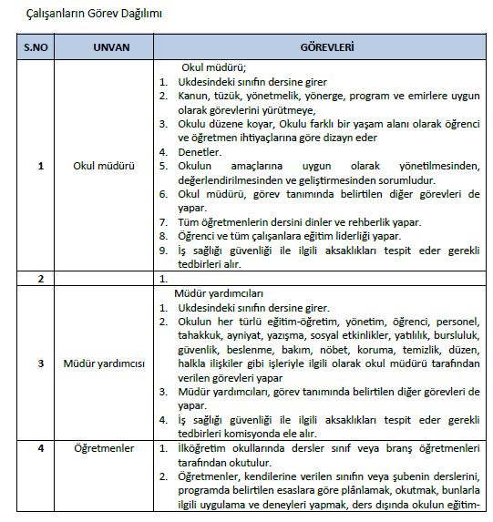

ÇALIŞANLARIN GÖREV DAĞILIMI

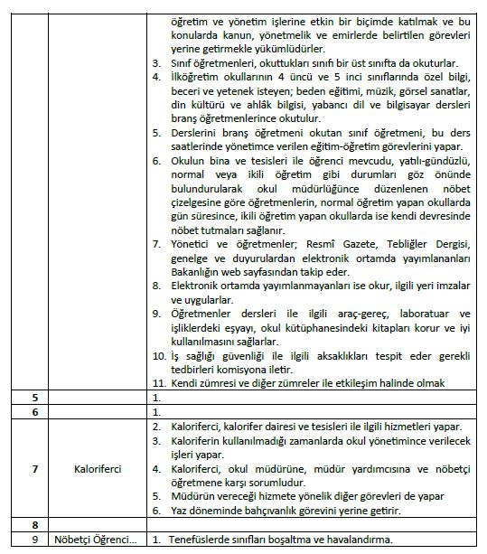

**Tablo6.İdariPersonelinHizmetSüresineİlişkinBilgiler**

|  |  |  |
| --- | --- | --- |
| **Hizmet Süreleri** | **2023 Yılı İtibarıyla** | |
| **Kişi Sayısı** | % |
| 1-4Yıl |  |  |
| 5-6Yıl |  |  |
| 7-10Yıl |  |  |
| 10…..Üzeri | 2 | &100 |

**Tablo7.Okul/Kurumda Oluşan Yönetici Sirkülasyonu Oranı**

|  |  |  |  |  |  |  |
| --- | --- | --- | --- | --- | --- | --- |
|  | **Yıl İçerisinde Okul/Kurumdan Ayrılan Yönetici Sayısı** | | | **Yıl İçerisinde Okul/Kurumda Göreve Başlayan Yönetici Sayısı** | | |
| **2021** | **2022** | **2023** | **2021** | **2022** | **2023** |
| **TOPLAM** | 1 | 1 | 1 | 1 | 1 |  |
|  |  |  |  |  |  |  |

**Tablo9.ÖğretmenlerinHizmetSüreleri(Yılı İtibarıyla)**

|  |  |  |  |
| --- | --- | --- | --- |
| **Hizmet Süreleri** | **Kadın** | **Erkek** | **Toplam** |
|  |  |  |
|  |  |  |
| 1-3Yıl | 1 |  | 1 |
| 4-6Yıl | 4 | 2 | 6 |
| 7-10Yıl |  |  |  |
| 11-15Yıl | 4 | 2 | 6 |
| 16-20 | 4 | 2 | 6 |
| 20ve üzeri | 6 | 1 | 7 |

**Tablo10.Kurumda Gerçekleşen Öğretmen Sirkülâsyonunun Oranı**

|  |  |  |  |  |  |  |
| --- | --- | --- | --- | --- | --- | --- |
|  | **Yıl İçerisinde Kurumdan Ayrılan Öğretmen Sayısı** | | | **Yıl İçerisinde Kurumda Göreve Başlayan Öğretmen Sayısı** | | |
| **2021** | **2022** | **2023** | **2021** | **2022** | **2023** |
| TOPLAM | **5** | **4** | **5** | **5** | **4** | **3** |

**Tablo12.Kurumdaki Mevcut Hizmetli/Memur Sayısı**

|  |  |  |  |  |  |  |
| --- | --- | --- | --- | --- | --- | --- |
|  | **Görevi** | **Erkek** | **Kadın** | **Eğitim Durumu** | **Hizmet Yılı** | **Toplam** |
| 1 | Memur Hizmetli | 1 |  | Lise | 12 | 1 |
| 2 | Typ Hizmetli |  | 3 | Lise | 1 | 3 |
| 3 |  |  |  |  |  |  |
| 4 |  |  |  |  |  |  |
| 5 |  |  |  |  |  |  |
| 6 |  |  |  |  |  |  |

**Tablo14.Okul/kurum Rehberlik Hizmetleri**

|  |  |  |  |  |  |  |  |  |  |
| --- | --- | --- | --- | --- | --- | --- | --- | --- | --- |
| **Mevcut Kapasite** | | | | **Mevcut Kapasite Kullanımı ve Performans** | | | | | |
| Psikolojik Danışman Norm Sayısı | Görev Yapan Psikolojik Danışman Sayısı | İhtiyaç Duyulan Psikolojik Danışman Sayısı | Görüşme Odası Sayısı | Danışmanlık Hizmeti Alan | | | Rehberlik Hizmetleri İle İlgili Düzenlenen Eğitim/Paylaşım Toplantısı vb. Faaliyet Sayısı | | |
| Öğrenci Sayısı | Öğretmen Sayısı | Veli Sayısı | Öğretmenlere Yönelik | Öğrencilere Yönelik | Velilere Yönelik |
| 1 | 1 | 0 | 1 | 120 | 10 | 98 | 8 | 21 | 10 |

Teknolojik Düzey

**Tablo15.TeknolojikAraç-GereçDurumu**

|  |  |  |  |  |
| --- | --- | --- | --- | --- |
| **Araç-Gereçler** | **2021** | **2022** | **2023** | **İhtiyaç** |
| Akıllı Tahta | 30 | 30 | 30 | - |
| Bilgisayar | 25 | 25 | 25 | - |
| **PROJEKSİYON CİHAZI** | 2 | 2 | 2 |  |

Okul/kurumun fiziki mekânlar açısından mevcut ve ihtiyaç durumunun da ortaya konulması gerekmektedir.

**Tablo16.FizikiMekânDurumu**

|  |  |  |  |  |  |
| --- | --- | --- | --- | --- | --- |
| Fiziki Mekân | **Var** | **Yok** | **Adedi** | **İhtiyaç** | **Açıklama** |
| Öğretmen Çalışma Odası | x |  | 1 | - |  |
| Ekipman Odası | x |  | 1 | - |  |
| Kütüphane | x |  | 1 | - |  |
| Rehberlik Servisi | x |  | 1 | - |  |
| Resim Odası | x |  | 1 | - |  |
| Müzik Odası | x |  | 1 | - |  |
| Çok Amaçlı Salon | x |  | 1 | - |  |
| Spor Salonu | x |  | 1 | - |  |

Mali Kaynaklar

Kurumun mali kaynakları, bütçe büyüklüğü, döner sermaye, okul-aile birliği gelirleri, kantin vb. gelirler ve harcama kalemleri ortaya konulur. Bütçe işlemlerinin kim tarafından yürütüldüğü belirtilir. Enflasyon oranı da dikkate alınarak plan dönemi boyunca gerçekleşecek kaynak artışı tahmini olarak belirlenir.

**Tablo17.KaynakTablosu**

|  |  |  |  |  |  |
| --- | --- | --- | --- | --- | --- |
| **Kaynaklar** | **2024** | **2025** | **2026** | **2027** | **2028** |
| Genel Bütçe | 100000 | 150000 | 170000 | 220000 | 250000 |
| Okul Aile Birliği | 70000 | 120000 | 130000 | 170000 | 200000 |
| Özel İdare | 30000 | 30000 | 40000 | 50000 | 50000 |
| Kira Gelirleri |  |  |  |  |  |
| Döner Sermaye |  |  |  |  |  |
| Dış Kaynak/Projeler |  |  |  |  |  |
| Diğer |  |  |  |  |  |
| TOPLAM | 100000 | 150000 | 170000 | 220000 | 250000 |

Okul/kurumbütçesindegiderleraşağıdakibaşlıklaraltındatoplanabilir.Harcamatürleri okul/kurumların özelliklerine göre çeşitlilik gösterebilir.

**Tablo18.HarcamaKalemler**

|  |  |
| --- | --- |
| **Harcama Kalemi** | **Çeşitleri** |
| Personel | Sözleşmeli olarak çalışan personelin(sekreter temizlik,  güvenlik)ücret, vergi, sigorta vb. giderleri |
| Onarım | Okul/kurum binası ve tesisatlarıyla ilgili her türlü  Küçük onarım; makine, bilgisayar, yazıcı vb. bakım giderleri |
| Sosyal-sportif faaliyetler | Etkinlikler ile ilgili giderler |
| Temizlik | Temizlik malzemeleri alımı |
| İletişim | Telefon, faks, internet, posta ,mesaj giderleri |
| Kırtasiye | Her türlü kırtasiye ve sarf malzemesi giderleri |

İstatistiki Veriler

Okul/kurumla ilgili her türlü sayısal veriler geriye dönük olarak (en az 3 yıllık) verilir.

**Çalışan Bilgileri Tablosu**

|  |  |  |  |
| --- | --- | --- | --- |
| **Unvan\*** | **Erkek** | **Kadın** | **Toplam** |
| Okul Müdürü ve Müdür Yardımcısı | **2** | **0** | **2** |
| Sınıf Öğretmeni | **3** | **5** | **8** |
| Anasınıfı öğretmeni | **0** | **2** | **2** |
| Branş Öğretmeni | **7** | **8** | **14** |
| Rehber Öğretmen | **1** | **0** | **1** |
| İdari Personel | **0** | **0** | **0** |
| Yardımcı Personel | **1** | **3** | **3** |
| Güvenlik Personeli | **0** | **0** | **0** |
| **Toplam Çalışan Sayıları** | **14** | **18** | **32** |

**Okul Yerleşkesine İlişkin Bilgiler**

|  |  |  |  |  |
| --- | --- | --- | --- | --- |
| **Okul Bölümleri** | | **Özel Alanlar** | **Var** | **Yok** |
| Okul Kat Sayısı | **3** | Çok Amaçlı Salon | **X** |  |
| Derslik Sayısı | **24** | Kütüphane | **X** |  |
| Derslik Alanları (m2) | **48** | Fen Laboratuvarı | **X** |  |
| Kullanılan Derslik Sayısı | **24** | Bilgisayar Laboratuvarı | **X** |  |
| Şube Sayısı | **18** | İş Atölyesi | **X** |  |
| İdari Odaların Alanı (m2) | **30** | Beceri Atölyesi | **X** |  |
| Öğretmenler Odası (m2) | **60** | Müzik Atölyesi | **X** |  |
| Okul Oturum Alanı (m2) | **1163** | Müzik Atölyesi | **X** |  |
| Okul Bahçesi (Açık Alan)(m2) | **6914** |  |  |  |
| Okul Kapalı Alan (m2) | **1283** |  |  |  |
| Sanatsal, bilimsel ve sportif amaçlı toplam alan (m2) | **582** |  |  |  |
| Kantin (m2) | **50** |  |  |  |
| Tuvalet Sayısı | **65** |  |  |  |
| **Diğer (………….)** |  |  |  |  |

**Okulumuzda yer alan sınıfların öğrenci sayıları alttaki tabloda verilmiştir.**

|  |  |  |  |  |  |  |  |
| --- | --- | --- | --- | --- | --- | --- | --- |
| **SINIFI** | Kız | Erkek | **Toplam** | **SINIFI** | Kız | Erkek | **Toplam** |
| 1/A | 10 | 10 | 20 | 5/A | 5 | 8 | 13 |
| 1/B | 12 | 8 | 16 | 5/B | 4 | 9 | 13 |
| 2/A | 9 | 8 | 17 | 6/A | 7 | 11 | 18 |
| 2/B | 8 | 10 | 18 | 6/B | 10 | 11 | 21 |
| 3/A | 8 | 9 | 17 | 7/A | 6 | 9 | 15 |
| 3/B | 8 | 8 | 16 | 7/B | 6 | 9 | 15 |
| 4/A | 10 | 10 | 20 | 8/A | 7 | 9 | 16 |
| 4/B | 12 | 8 | 20 | 8/B | 7 | 9 | 16 |
| ANASINIFI A | 8 | 8 | 16 |  |  |  |  |
| ANASINIFI B | 6 | 10 | 16 |  |  |  |  |

**Teknolojik Kaynaklar Tablosu**

|  |  |  |  |
| --- | --- | --- | --- |
| Akıllı Tahta Sayısı | 30 | TV Sayısı | 1 |
| Masaüstü Bilgisayar Sayısı | 10 | Yazıcı Sayısı | 5 |
| Taşınabilir Bilgisayar Sayısı | 13 | Fotokopi Makinası Sayısı | 4 |
| Projeksiyon Sayısı | 2 | İnternet Bağlantı Hızı | FİBER |

### Öğrenci Kursları

|  |  |  |  |
| --- | --- | --- | --- |
| **KURS ADI** | **KATILAN ÖĞRENCİ SAYISI** | **GÖREVLİ ÖĞRETMEN SAYISI** | **KATILAN VELİ SAYISI** |
| Satranç | 15 | 1 |  |
| Zeka Oyunları | 15 | 1 |  |
| Müzik | 20 | 1 |  |
| Model Uçak Yapımı | 10 | 1 |  |
| Resim | 10 | 1 |  |
| İngilizce | 10 | 1 |  |
| Matematik | 10 | 1 |  |

### Sosyal Faaliyetler

|  |  |  |  |
| --- | --- | --- | --- |
| **FAALİYET TÜRÜ** | **KATILAN ÖĞRENCİ SAYISI** | **GÖREVLİ ÖĞRETMEN SAYISI** | **KATILAN VELİ SAYISI** |
| ÇANAKKALE GEZİSİ | 25 | 2 | 8 |
| SİNEMA FAALİYETİ | 168 | 8 |  |
| TİYATRO FAALİYETİ | 140 | 8 |  |
| KERMES | 308 | 32 | 350 |
| ERASMUS PROJESİ | 29 | 9 |  |
| SATRANÇ YARIŞMALARI | 5 | 1 |  |
| BURSA KÜLTÜR GEZİSİ | 30 | 4 |  |
| YALOVA LİSELERİ GEZİSİ | 32 | 1 |  |

**Spor Kulübü Faaliyetleri**

|  |  |  |  |
| --- | --- | --- | --- |
| **SPOR KULÜBÜ** | **LİSANSLI ÖĞRENCİ SAYISI** | **GÖREVLİ ÖĞRETMEN SAYISI** |  |
| Satranç | 6 | 1 |  |
| Bocce | 10 | 1 |  |
| Badminton | 8 | 1 |  |
| Güreş | 1 |  |  |

**Sosyal Kulüp Faaliyetleri**

|  |  |  |  |
| --- | --- | --- | --- |
| **Sosyal Kulüp Adı** | **FAALİYET ADI** | **KATILAN ÖĞRENCİ SAYISI** |  |
| GEZİ KULÜBÜ | ÇANAKKALE GEZİSİ | 25 |  |
| SATRANÇ KULÜBÜ | YALOVA OKULLAR ARASI YILDIZLAR TURNUVASI | 5 |  |
| TEMİZLİK KULÜBÜ | EN TEMİZ SINIF | 308 |  |
| SİVİL SAVUNMA KULÜBÜ | DEPREM TATBİKATI | 341 |  |
| ZEKA OYUNLARI KULÜBÜ | YALOVA OKULLAR ARASI ZEKA OYUNLARI TURNUVASI | 5 |  |

**Rehberlik Faaliyetleri**

|  |  |  |  |
| --- | --- | --- | --- |
| **FAALİYET TÜRÜ** | **KATILAN ÖĞRENCİ SAYISI** | **KATILAN VELİ SAYISI** | **KATILAN ÖĞRETMEN SAYISI** |
| BİLSEM TANITIM SEMİNERİ |  | 18 | 8 |
| YALOVA LİSELERİ TANITIMI | 32 |  |  |
| LGS BİLGİLENDİRME EĞİTİMİ | 32 |  |  |
| AKRAN ZORBALIĞI EĞİTİMİ | 308 |  | 32 |
| HİJYEN EĞİTİMİ | 308 | 120 | 32 |
| REHBERLİK FAALİYETLERİ BİLGİLENDİRME EĞİTİMİ |  |  | 32 |

**Engelli Öğrenci Bilgileri**

|  |  |  |  |
| --- | --- | --- | --- |
| **ÖĞRENCİ ENGEL TÜRÜ** | **ÖĞRENCİ SAYISI** | **FAALİYETLER** |  |
| BEDENSEL YETERSİZLİK | 1 | BEP HAZIRLANIYOR, AİLE VE ÖĞRENCİ İLE DÜZENLİ ARALIKLARLA GÖRÜŞMELER YAPILIYOR, SINIF ORTAMINDA DÜZENLEMELER YAPILIYOR, EĞİTİM MATERYALLERİ SEVİYESİNE UYGUN HAZIRLANIYOR. |  |
| HAFİF DÜZEYDE ZİHİNSEL YETERSİZLİK | 1 | BEP HAZIRLANIYOR, AİLE VE ÖĞRENCİ İLE DÜZENLİ ARALIKLARLA GÖRÜŞMELER YAPILIYOR, SINIF ORTAMINDA DÜZENLEMELER YAPILIYOR, EĞİTİM MATERYALLERİ SEVİYESİNE UYGUN HAZIRLANIYOR. |  |
| ÖZEL ÖĞRENME GÜÇLÜĞÜ | 3 | BEP HAZIRLANIYOR, AİLE VE ÖĞRENCİ İLE DÜZENLİ ARALIKLARLA GÖRÜŞMELER YAPILIYOR, SINIF ORTAMINDA DÜZENLEMELER YAPILIYOR, EĞİTİM MATERYALLERİ SEVİYESİNE UYGUN HAZIRLANIYOR. |  |
| DİL VE KONUŞMA GÜÇLÜĞÜ | 3 | BEP HAZIRLANIYOR, AİLE VE ÖĞRENCİ İLE DÜZENLİ ARALIKLARLA GÖRÜŞMELER YAPILIYOR, SINIF ORTAMINDA DÜZENLEMELER YAPILIYOR, EĞİTİM MATERYALLERİ SEVİYESİNE UYGUN HAZIRLANIYOR. |  |

**Okul Dışı Çevre Çalışmaları**

|  |  |  |  |
| --- | --- | --- | --- |
| **FAALİYET TÜRÜ** | **KATILAN ÖĞRENCİ SAYISI** | **KATILAN VELİ SAYISI** | **KATILAN ÖĞRETMEN SAYISI** |
| ERASMUS PLAS PROJESİ | 25 |  | 9 |
| TÜBİTAK 4006 PROJESİ | 18 |  | 9 |

* 1. ÇevreAnalizi(PESTLE)

|  |  |
| --- | --- |
| **Politik-Yasal etkenler** | **Ekonomiketkenler** |
| * Okulumuz, Milli Eğitim Bakanlığı politikaları ve Milli Eğitim Bakanlığı 2024–2028 stratejik planlama faaliyetleri ışığında eğitim-öğretim faaliyetlerine devam etmektedir. Öğrencilerini eğitimin merkezine koyan bir yaklaşım sergileyen okulumuz, öğrencilerin yeniliklere açık ve yeniliklerden haberdar, gelişim odaklı olmasını sağlayıcı, önleyici çalışmalarla, risklerden koruyucu politikalar uygulayarak yasal sorumluluklarını en iyi şekilde yerine getirmek için çalışmaktadır. | * Okulumuzun bulunduğu çevre şehir merkezine uzak bir mahalle (toki evleri) olduğu için, genel bağlamda ailelerimizin sosyoekonomik düzeyleri düşük seviyelerdedir. Bu açıdan bakıldığı zaman, ailelerin okulun maddi kaynaklarına çok fazla katkısı olmamaktadır. Belli dönemlerde okul bünyesinde okul-aile işbirliği ile çalışmaları düzenlenmekte, buradan elde edilen gelirlerle okulumuzun eksikleri giderilmeye çalışılmaktadır. |
| **Sosyokültüreletkenler** | **Teknolojiketkenler** |
| * Çok sık göç alan yada veren bir okul bölgesine sahip değiliz. Sınıf mevcutları her sene yaklaşık sayılarda olmaktadır. Öğrencilerin beslenme, spor, giyim ve davranış özellikleri benzerlik göstermektedir. Civar köylerden taşımalı eğitim ile gelen öğrencilerimizde benzer özelliktedir. Aileler eğitim-öğretim faaliyetlerine önem vermektedir. Okulumuzun en önemli paydaşlarındandır. | * Okulumuzda yeterli sayıda fotokopi makinesi, bilgisayar bulunmaktadır. Her sınıfta akıllı tahta bulunmaktadır. Bilişim sınıfı, robotik kodlama atölyelesi bulunmaktadır. Z kütüphane ve bilişim sınıfındaki imkanlardan öğrencilerimiz yeterli düzeyde faydalanmaktadır. Teknolojiye ulaşmakta bütün imkanlara sahip durumdayız. |
| **ÇevreselEtkenler** | |
| * Okulumuza taşımalı gelen köylerin birçoğunun orman köyü olmasının öğrencilerimizin doğayı daha yakından tanıması açısından etkisi büyüktür. Bununla birlikte çocukların, gelişimlerinde olumsuz sonuçlara neden olan GDO’lu besinler yerine tamamen doğal ürün tüketmeleri köy hayatının en önemli yararı denilebilir. | |

## GZFT (Güçlü, Zayıf, Fırsat, Tehdit) Analizi

Okulumuzun temel istatistiklerinde verilen okul künyesi, çalışan bilgileri, bina bilgileri, teknolojik kaynak bilgileri ve gelir gider bilgileri ile paydaş anketleri sonucunda ortaya çıkan sorun ve gelişime açık alanlar iç ve dış faktör olarak değerlendirilerek GZFT tablosunda belirtilmiştir. Dolayısıyla olguyu belirten istatistikler ile algıyı ölçen anketlerden çıkan sonuçlar tek bir analizde birleştirilmiştir.

Kurumun güçlü ve zayıf yönleri donanım, malzeme, çalışan, iş yapma becerisi, kurumsal iletişim gibi çok çeşitli alanlarda kendisinden kaynaklı olan güçlülükleri ve zayıflıkları ifade etmektedir ve ayrımda temel olarak okul müdürü/müdürlüğü kapsamından bakılarak iç faktör ve dış faktör ayrımı yapılmıştır.

### İçsel Faktörler

**Güçlü Yönler**

|  |  |
| --- | --- |
| Öğrenciler | Sınıf mevcutlarının eğitim-öğretime elverişli olması, Öğrencilerin okula devamının sağlanması, Disiplinsizlik ve karmaşa bulunmaması, |
| Çalışanlar | Teknolojik alt yapıdan öğretmenlerin yararlanma düzeylerinin yüksek olması. Genç ve dinamik bir eğitim çalışanlarının bulunması. |
| Veliler | Velilerle işbirliğinin yapılması. |
| Bina ve Yerleşke | Öğrenci başına düşen açık alan oranının yeterli olması, okulun derslik sisteminde olması. Yeni atölyelerin açılması. |
| Donanım | Teknolojik donanım ve öğretmenlerin teknolojik birikimlerinin yeterli olması. |
| Bütçe | Kaynak çeşitliliğinin bulunması. Velilerin destekleri |
| Yönetim Süreçleri | Öğretmenler kurulunda alınan kararların herkes tarafından benimsenip uygulanabilmesi, |
| İletişim Süreçleri | Çalışanlarla ikili iletişim kanallarının açık olması. |

**Zayıf Yönler**

|  |  |
| --- | --- |
| Öğrenciler | Öğrencilerin belli bir kısmının taşımalı olması |
| Çalışanlar | Çalışanların bir kısmının teknolojik yetersizliği. |
| Veliler | Okul-veli işbirliğinin istenen düzeyde olmaması, |
| Bina ve Yerleşke | Okulumuzun kapalı spor salonun olmaması, |
| Donanım | Donanımının yeteri kadar kullanılamaması. |
| Bütçe | Ekonomik kaynak yetersizliği, |
| İletişim Süreçleri | Proje, beceri üretme potansiyelinin düşük olması, |

### Dışsal Faktörler

**Fırsatlar**

|  |  |
| --- | --- |
| Politik | Yerel Yönetimin eğitim hizmetlerine yönelik duyarlılığı, |
| Ekonomik | MEB ve İl MEM 2024-2028 vizyonuna destek vermesi projelerin desteklemesi |
| Sosyolojik | Yakın sosyal çevrede ve şehir ölçeğinde eğitim kurumuna destek olma eğiliminin yüksek olması, |
| Teknolojik | Okulumuzda bulunan teknolojik materyallerin eğitim için faydalı olacağı ortadadır. |
| Mevzuat-Yasal | Eğitimde sürekli değişen politikalarının geliştirilmesi. |
| Ekolojik | Konum itibariyle, kentleşmenin getirdiği, trafik, gürültü, sosyal karmaşa gibi olumsuzluklardan göreli olarak daha az etkilenmesi. |

**Tehditler**

|  |  |
| --- | --- |
| Politik | Okulun ikiye bölünüp dersliklerin kullanımında sorunlar yaşanacağı ile ilgili düşünceler. |
| Ekonomik | Sosyal kesimler arasındaki ekonomik ve kültürel kopukluklar, |
| Sosyolojik | Giderek yoğunluk kazanan ekonomik, sosyal ve kültürel tatmin düzeyi düşük nüfus yoğunlaşmasının baskısı |
| Teknolojik | Mevcut teknolojinin yenilenememesi. |
| Mevzuat-Yasal | Sürekli değişen Eğitim politikaları. |
| Ekolojik | Nüfus rejimindeki istikrarsızlık, artan hareketlilik, |

## Gelişim ve Sorun Alanları

Gelişim ve sorun alanları analizi ile GZFT analizi sonucunda ortaya çıkan sonuçların planın geleceğe yönelim bölümü ile ilişkilendirilmesi ve buradan hareketle hedef, gösterge ve eylemlerin belirlenmesi sağlanmaktadır.

Gelişim ve sorun alanları ayrımında eğitim ve öğretim faaliyetlerine ilişkin üç temel tema olan Eğitime Erişim, Eğitimde Kalite ve kurumsal Kapasite kullanılmıştır. Eğitime erişim, öğrencinin eğitim faaliyetine erişmesi ve tamamlamasına ilişkin süreçleri; Eğitimde kalite, öğrencinin akademik başarısı, sosyal ve bilişsel gelişimi ve istihdamı da dâhil olmak üzere eğitim ve öğretim sürecinin hayata hazırlama evresini; Kurumsal kapasite ise kurumsal yapı, kurum kültürü, donanım, bina gibi eğitim ve öğretim sürecine destek mahiyetinde olan kapasiteyi belirtmektedir.

|  |  |  |
| --- | --- | --- |
| **Eğitime Erişim** | **Eğitimde Kalite** | **Kurumsal Kapasite** |
| Okullaşma Oranı | Akademik Başarı | Kurumsal İletişim |
| Okula Devam/ Devamsızlık | Sosyal, Kültürel ve Fiziksel Gelişim | Kurumsal Yönetim |
| Okula Uyum, Oryantasyon | Sınıf Tekrarı | Bina ve Yerleşke |
| Özel Eğitime İhtiyaç Duyan Bireyler | İstihdam Edilebilirlik ve Yönlendirme | Donanım |
| Yabancı Öğrenciler | Öğretim Yöntemleri | Temizlik, Hijyen |
| Hayatboyu Öğrenme | Ders araç gereçleri | İş Güvenliği, Okul Güvenliği |
|  |  | Taşıma ve servis |

### 

### Gelişim ve Sorun Alanlarımız

|  |  |
| --- | --- |
| **1.TEMA: EĞİTİM VE ÖĞRETİME ERİŞİM** | |
| **1** | Özel Eğitime İhtiyaç Duyan bireyler. |
| **2** | Taşımalı eğitim |
| **3** | Okula uyum sorunları. |

|  |  |
| --- | --- |
| **2.TEMA: EĞİTİM VE ÖĞRETİMDE KALİTE** | |
| **1** | Öğretmenlere yönelik hizmetiçi eğitimler |
| **2** | Eğitim öğretim sürecinde sanatsal, sportif ve kültürel faaliyetler |
| **3** | Ders araç ve gereçleri. |
| **4** | Yardımcı personel. |
| **5** | Öğretmen yeterlilikleri( öğretmenlerin projelerde yeterince görev almaması.) |
| **6** | Okuma kültürü |

|  |  |
| --- | --- |
| **3.TEMA: KURUMSAL KAPASİTE** | |
| **1** | Okul ve kurumların fiziki kapasitesinin yetersizliği |
| **2** | Okul ve kurumların sosyal, kültürel, sanatsal ve sportif faaliyet alanlarının yetersizliği |
| **3** | Eğitim, ve sosyal hizmet ortamlarının kalitesinin artırılması |
| **4** | Donatım eksiklerinin giderilmesi |
| **5** | Okullardaki fiziki durumun özel eğitime gereksinim duyan öğrencilere uygunluğu |

GELECEĞE BAKIŞ

Okul Müdürlüğümüzün misyon, vizyon, temel ilke ve değerlerinin oluşturulması kapsamında

öğretmenlerimiz, öğrencilerimiz, velilerimiz, çalışanlarımız ve diğer paydaşlarımızdan alınan

görüşler, sonucunda stratejik plan hazırlama ekibi tarafından oluşturulan Misyon, Vizyon, Temel

Değerler; Okulumuz üst kurulana sunulmuş ve üst kurul tarafından onaylanmıştır.

## 

## MİSYONUMUZ *

Okulumuz öğrencilerini; ilgi ve yeteneklerini geliştirerek onları hayata ve üst öğrenime hazırlamak,

haklarını kullanma, başkalarının haklarına saygı duyma, görevini yapma ve sorumluluk yüklenebilen birey

olma bilincini kazandırmak, millî ve evrensel kültür değerlerini tanımalarını, kendilerine, ailelerine,

topluma ve çevreye olumlu katkılar yapan, kendisi, ailesi ve çevresi ile barışık, başkalarıyla iyi ilişkiler

kuran, iş birliği içinde çalışan, hoşgörülü ve paylaşmayı bilen, dürüst, erdemli, iyi ve mutlu yurttaşlar olarak

yetiştirmektir.

## 

## 

## VİZYONUMUZ *

## 

## Çevresinde kabul gören, MEB 2024-2028 hedeflerine göre ilinde ve Türkiye’de lider

## dünyada model bir eğitim kurumu olmak.

## 

## TEMEL DEĞERLERİMİZ *

**1)** Nitelikli eğitim

**2)** Bireysel öğrenme ve becerileri desteklemek

**3)** Açıklık ve erişilebilirlik

**4)** Hesap verilebilirlik

**5)** Etkili okul içi ve dışı iletişim

**6)** Hakkaniyet ve eşitlik

# AMAÇ, HEDEF, PERFORMANS GÖSTERGESİ VE STRATEJİLERİN BELİRLENMESİ

## TEMA I: EĞİTİM VE ÖĞRETİME ERİŞİM

Eğitim ve öğretime erişim okullaşma ve okul terki, devam ve devamsızlık, okula uyum ve oryantasyon, özel eğitime ihtiyaç duyan bireylerin eğitime erişimi, yabancı öğrencilerin eğitime erişimi ve hayat boyu öğrenme kapsamında yürütülen faaliyetlerin ele alındığı temadır.

### Stratejik Amaç 1:

Kayıt bölgemizde yer alan çocukların okullaşma oranlarını artıran, öğrencilerin uyum ve devamsızlık sorunlarını gideren ve öğrencilerin yeteneklerini ortaya çıkaran okul yapısı oluşturmak ve etkin bir yönetişim yapısı oluşturmaktır.

### Stratejik Hedef 1.1. Kayıt bölgemizde yer alan çocukların okullaşma oranları artırılacak ve öğrencilerin uyum ve devamsızlık sorunları da giderilecektir. ***

**Performans Göstergeleri**

|  |  |  |  |  |  |  |  |  |  |
| --- | --- | --- | --- | --- | --- | --- | --- | --- | --- |
| **No** | **PERFORMANS**  **GÖSTERGESİ** | **Mevcut** | | **HEDEF** | | | | | |
| **2024** | **2025** | | **2026** | **2027** | **2028** |  |
| **PG.1.1.a** | Kayıt bölgesindeki öğrencilerden okula kayıt yaptıranların oranı (%) | %100 | %100 | | %100 | %100 | %100 | %100 |
| **PG.1.1.b** | İlkokul birinci sınıf öğrencilerinden en az bir yıl okul öncesi eğitim almış olanların oranı (%)(ilkokul) | %70 | %75 | | %80 | %85 | %90 | %10 |
| **PG.1.1.c.** | Okula yeni başlayan öğrencilerden oryantasyon eğitimine katılanların oranı (%) | %96 | %97 | | %98 | %99 | %100 | %100 |
| **PG.1.1.d.** | Bir eğitim ve öğretim döneminde 20 gün ve üzeri devamsızlık yapan öğrenci oranı (%) | %0 | %0 | | %0 | %0 | %0 | %0 |
| **PG.1.1.e.** | Bir eğitim ve öğretim döneminde 20 gün ve üzeri devamsızlık yapan yabancı öğrenci oranı (%) | %0 | %0 | | %0 | %0 | %0 | %0 |
| **PG.1.1.f.** | Okulun özel eğitime ihtiyaç duyan bireylerin kullanımına uygunluğu (0-1) | 1 | 1 | | 1 | 1 | 1 | 1 |
| **PG.1.1.g.** | Hayatboyu öğrenme kapsamında açılan kurslara devam oranı (%) (halk eğitim) | %100 | %100 | | %100 | %100 | %100 | %100 |
| **PG.1.1.h.** | Hayatboyu öğrenme kapsamında açılan kurslara katılan kişi sayısı (sayı) (halkeğitim) | 0 | 10 | | 20 | 30 | 40 | 30 |

**Eylemler\***

| **No** | **Eylem İfadesi** | **Eylem Sorumlusu** | **Eylem Tarihi** |
| --- | --- | --- | --- |
| **1.1.1.** | Kayıt bölgesinde yer alan öğrencilerin tespiti çalışması yapılacaktır. | Okul Stratejik Plan Ekibi | 01 Eylül-20 Eylül( Her Yıl ) |
| **1.1.2** | Devamsızlık yapan öğrencilerin tespiti ve erken uyarı sistemi için çalışmalar yapılacaktır. | Osman Özkan BARAN | 01 Eylül-20 Eylül ( Her Yıl ) |
| **1.1.3** | Devamsızlık yapan öğrencilerin velileri ile özel aylık toplantı ve görüşmeler yapılacaktır. | Osman Özkan BARAN  Aydoğan ÖRS | Her ayın son haftası |
| **1.1.4** | Okulun özel eğitime ihtiyaç duyan bireylerin destek eğitimleri için rehberlik servisi için öğretmen eksikliği tamamlanacaktır. | Osman Özkan BARAN  Aydoğan ÖRS | Her Öğretim Dönemi |
| **1.1.5** | Hayat boyu öğrenme kapsamında hangi kursların açılacağının tespit edilecek. | Murat TIĞLI | Her Öğretim Dönemi |

## TEMA II: EĞİTİM VE ÖĞRETİMDE KALİTENİN ARTIRILMASI

Eğitim ve öğretimde kalitenin artırılması başlığı esas olarak eğitim ve öğretim faaliyetinin hayata hazırlama işlevinde yapılacak çalışmaları kapsamaktadır.

Bu tema altında akademik başarı, sınav kaygıları, sınıfta kalma, ders başarıları ve kazanımları, disiplin sorunları, öğrencilerin bilimsel, sanatsal, kültürel ve sportif faaliyetleri ile istihdam ve meslek edindirmeye yönelik rehberlik ve diğer mesleki faaliyetler yer almaktadır.

### Stratejik Amaç 2:

Öğrencilerimizin gelişmiş dünyaya uyum sağlayacak şekilde donanımlı bireyler olabilmesi için eğitim ve öğretimde kalite artırılacaktır.

### Stratejik Hedef 2.1. Öğrenme kazanımlarını takip eden ve velileri de sürece dâhil eden bir yönetim anlayışı ile öğrencilerimizin akademik başarıları ve sosyal faaliyetlere etkin katılımı artırılacaktır.

***(Akademik başarı altında: ders başarıları, kazanım takibi, üst öğrenime geçiş başarı ve durumları, karşılaştırmalı sınavlar, sınav kaygıları gibi akademik başarıyı takip eden ve ölçen göstergeler,***

***Sosyal faaliyetlere etkin katılım altında: sanatsal, kültürel, bilimsel ve sportif faaliyetlerin sayısı, katılım oranları, bu faaliyetler için ayrılan alanlar, ders dışı etkinliklere katılım takibi vb ele alınacaktır.)***

**Performans Göstergeleri**

|  |  |  |  |  |  |  |  |  |
| --- | --- | --- | --- | --- | --- | --- | --- | --- |
| **No** | **PERFORMANS**  **GÖSTERGESİ** | **Mevcut** | **HEDEF** | | | | | |
| **2024** | **2025** | **2026** | **2027** | **2028** | **2023** |
| **PG.1.1.a** | Öğrencilerin yabancı dil dersi yılsonu başarı puanı ortalaması | 85 | 87 | 89 | 91 | 93 | 95 |
| **PG.1.1.b** | *Sosyal faaliyetlere etkin katılım oranı* | %75 | %80 | %85 | %90 | %95 | %85 |

**Eylemler**

| **No** | **Eylem İfadesi** | **Eylem Sorumlusu** | **Eylem Tarihi** |
| --- | --- | --- | --- |
| **1.1.1.** | Bireylerin en az bir yabancı dili iyi derecede öğrenmesinin önemi ve yabancı dil eğitimine erken yaşlarda başlamanın yabancı dil öğrenmedeki avantajları ile ilgili farkındalık artırmaya yönelik çalışmalar yapılacaktır | Sibel ALTINÖZ  Selin AKSOY  Fatih ÖZDEDE | Her Öğretim Dönemi |
| **1.1.2** | Tüm paydaşların özel yetenekli bireylerin eğitimi konusunda farkındalıklarını arttırma amaçlı çalışmalar yapılacaktır | Aydoğan ÖRS  Ayşegül KURBAN  Hanim KAYA | Her Öğretim Dönemi |
| **1.1.3** | Sosyal Faaliyetlerin artırılmasına yönelik çalışmalar yapılacak. | Melike YAHŞİ  Keziban GÜVEN | Her Öğretim Dönemi |
| **1.1.4** | Sınıflar arası çeşitli sportif karşılaşmalar yapılması planlanacak. | Ercan TEPECİK | Her Öğretim Dönemi |

### Stratejik Hedef 2.2. Etkin bir rehberlik anlayışıyla, öğrencilerimizi ilgi ve becerileriyle orantılı bir şekilde üst öğrenime veya istihdama hazır hale getiren daha kaliteli bir kurum yapısına geçilecektir.

***(Üst öğrenime hazır:*** *Mesleki rehberlik faaliyetleri, tercih kılavuzluğu, yetiştirme kursları, sınav kaygısı vb,*

***İstihdama Hazır:*** *Kariyer günleri, staj ve işyeri uygulamaları, ders dışı meslek kursları vb ele alınacaktır****.)***

**Performans Göstergeleri**

|  |  |  |  |  |  |  |  |  |  |
| --- | --- | --- | --- | --- | --- | --- | --- | --- | --- |
| **No** | **PERFORMANS**  **GÖSTERGESİ** | **Mevcut** | | **HEDEF** | | | | | |
| **2024** | **2025** | | **2026** | **2027** | **2028** | **2023** |
| **PG.1.1.a** | Hangi üst öğrenim okullara gideceklerine dair anket çalışmaları planlanacak ve tanıtım yapılacak. | %100 | %100 | | %100 | %100 | %100 | %100 |

**Eylemler**

| ***\**No** | **Eylem İfadesi** | **Eylem Sorumlusu** | **Eylem Tarihi** |
| --- | --- | --- | --- |
| **1.1.1.** | Gidecekleri okul türlerinin tanıtılması ve okul gezileri planlanması | Osman Özkan BARAN  Aydoğan ÖRS | Her yıl Şubat-Mart Ayı. |

## TEMA III: KURUMSAL KAPASİTE

### Stratejik Amaç 3:

Eğitim ve öğretim faaliyetlerinin daha nitelikli olarak verilebilmesi için okulumuzun kurumsal kapasitesi güçlendirilecektir.

### Stratejik Hedef 3.1.

***(Kurumsal İletişim, Kurumsal Yönetim, Bina ve Yerleşke, Donanım, Temizlik, Hijyen, İş Güvenliği, Okul Güvenliği, Taşıma ve servis vb konuları ele alınacaktır.)***

**Performans Göstergeleri**

|  |  |  |
| --- | --- | --- |
| **No** | **PERFORMANS**  **GÖSTERGESİ** | **Mevcut** |
| **2024** | **2025** | **2026** | **2027** | **2028** |
| **PG.3.1.a** | Kamera ve Kayıt cihazının yenilenmesi. | 1 Kayıt 16 Kam | 1 Kayıt  16 Kam | 20 Kam. | 20 Kam. | 20  Kam. |
| **PG.3.2.b** | Okul bahçesinin asfaltlanması ve oyunların çizilmesi ile eğlenceli hale getirlmesi | 1 | 1 | 1 | 1 | 1 |
| **PG.3.3.c.** | Bilgisayarların Yenilenmesi | 16 | 16 | 16 | 16 | 16 |
| **PG.3.4.c.** | Elektrik tesisatının ve genel bakımının yapılması. | 1 | 1 | 1 | 1 | 1 |

**Eylemler**

| **No** | **Eylem İfadesi** | **Eylem Sorumlusu** | **Eylem Tarihi** |
| --- | --- | --- | --- |
| **1.1.1.** | Kamera ve Kayıt cihazının yenilenmesi. (Okul İmkaları) | Ali VARELCİ | 2022 |
| **1.1.2** | Okul bahçesinin asfaltlanması ve oyunların çizilmesi ile eğlenceli hale getirilmesi.(Milli Eğitim Yatırım Programı.Belediyeden alınan destek) | Ali VARELCİ | 2020 |
| **1.1.3** | Elektrik tesisatının ve genel bakımının yapılması | Ali VARELCİ | 2023 |
| **1.1.4** | Bilgisayarların Yenilenmesi | Ali VARELCİ | 2023 |

2024-2028 Stratejik Planı Faaliyet/Proje Maliyetlendirme Tablosu

|  |  |  |  |  |  |
| --- | --- | --- | --- | --- | --- |
| **Kaynak Tablosu** | **2024** | **2025** | **2026** | **2027** | **2028** |
|
| **Genel Bütçe** | 100.000 TL | 110.000 TL | 120.000 TL | 130.000 TL | 140.000 TL |
| **Milli Eğitim Katkısı** |  |  |  |  |  |
| **Valilikler ve Belediyelerin Katkısı** |  |  |  |  |  |
| **TOPLAM** | 100.000 TL | 110.000 TL | 120.000 TL | 130.000 TL | 140.000 TL |

# İZLEME VE DEĞERLENDİRME

Okulumuz Stratejik Planı izleme ve değerlendirme çalışmalarında 5 yıllık Stratejik Planın izlenmesi ve 1 yıllık gelişim planın izlenmesi olarak ikili bir ayrıma gidilecektir.

Stratejik planın izlenmesinde 6 aylık dönemlerde izleme yapılacak denetim birimleri, il ve ilçe millî eğitim müdürlüğü ve Bakanlık denetim ve kontrollerine hazır halde tutulacaktır.

Yıllık planın uygulanmasında yürütme ekipleri ve eylem sorumlularıyla aylık ilerleme toplantıları yapılacaktır. Toplantıda bir önceki ayda yapılanlar ve bir sonraki ayda yapılacaklar görüşülüp karara bağlanacaktır.



**İ**